
ESTADO DE SERGIPE

MUNICÍPIO DE ARACAJU

CÂMARA MUNICIPAL DE ARACAJU

INDICAÇÃO Nº

VEREADOR: LUCAS ARIBÉ

Senhor Presidente:

Considerando a ausência de demarcação horizontal e vertical das vagas exclusivas do Instituto de Identificação de Sergipe, localizado à Rua Porto da Folha, Bairro Getúlio Vargas, conforme imagem anexa, e cuja o fato é de competência da SMTT:

Indico à Mesa, nos termos regimentais e após ouvido o Plenário, que sejam solicitadas ao Senhor Renato Teles, Superintendente da Superintendência Municipal de Transporte e Trânsito (SMTT), providências para solucionar o problema apontado.

Palácio Graccho Cardoso, Aracaju, 23 de outubro de 2020.

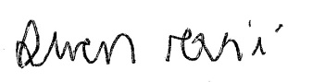
LUCAS ARIBÉ,
Vereador.

